УТВЕРЖДАЮ:  Руководитель инициативной группы по созданию Молодежного правительства в Республике Хакасия  _______________М.В. Луконин | 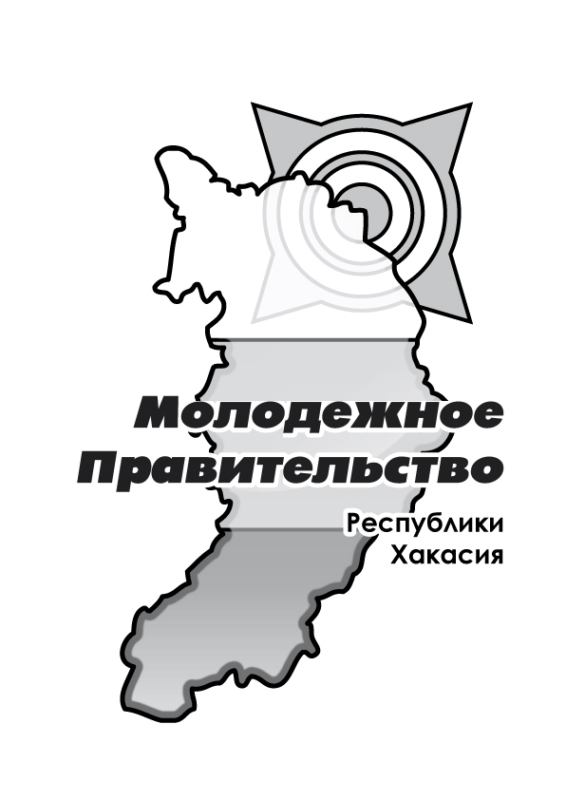 | СОГЛАСОВАНО:  Министр труда и социального развития Республики Хакасия  ________________Н.Н. Карамашева

ПОЛОЖЕНИЕ
о Республиканском конкурсе социальной рекламы
«Мир начинается с семьи»

1. Общие положения
1.1 Настоящее Положение определяет порядок проведения Республиканского заочного конкурса социальной рекламы «Мир начинается с семьи» (далее – Конкурс).
1.2. Организаторами конкурса являются Инициативная группа по созданию Молодёжного правительства в Республике Хакасия и Министерство труда и социального развития Республики Хакасия.
1.3. Конкурс проводится среди жителей Республики Хакасия.
1.4. Консультирование участников Конкурса по вопросам его проведения и оформления работ осуществляет Инициативная группа по созданию Молодёжного правительства в Республике Хакасия ((3902) 26-06-17, Луконин Максим Викторович, info.fmr@mail.ru)
1.5. Под понятием «социальная (некоммерческая) реклама» организаторы конкурса понимают информацию, направленную на решение социальных проблем, содействие духовно-просветительской, благотворительной и иной гуманистической деятельности общества, основывающейся на выражении устоев этики и морали в наиболее позитивной, лаконичной, доходчивой и толерантной форме.

2. Цель и задачи Конкурса
2.1. Целью Конкурса является создание социальной рекламы, утверждающей ценности семьи, детства, материнства и отцовства, а также направленной на решение социальных проблем современного общества посредством социально-ориентированного творчества с использованием различных видов искусства.
2.2. Задачи конкурса:
- выявление и поддержка талантливых людей в сфере создания социальной рекламы;
- создание банка социальной рекламы;
- воспитание позитивной гражданской позиции современного человека, реализуемое через социальную рекламу;
- привлечение внимания общественности к проблемам семьи, детства, материнства и отцовства;
- создание для участников возможности представить свои произведения общественному и профессиональному мнению, сравнить качественный, художественный и профессиональный уровень работ в области социальной рекламы, развивать свой творческий и профессиональный потенциал.

3. Условия участия в Конкурсе:
3.1. В конкурсе могут принять участие все желающие. Возраст участников не ограничен.
3.2. Для участия в Конкурсе необходимо представить заявку на участие в Конкурсе (Приложение 1) и конкурсные материалы. Все материалы могут быть отправлены в виде одного архивного файла в формате zip на адрес электронной почты info.fmr@mail.ru с пометкой «Участие в конкурсе» или по адресу: г. Абакан, ул. Аскизская, 202, кабинет № 104, Мельниковой Анастасии Александровне. После отправки материалов убедитесь в их получении, связавшись с организаторами проведения Конкурса.
3.3. Конкурсные материалы подаются в форме:
Плакат - макет плаката должен быть записан на CD диске в масштабе 1:1 и расширением не менее 300 dpi в формате JPEG/TIFF. Рисунок, фотография, коллаж, компьютерная графика используемые для создания плаката должны быть авторские. Работа должна сопровождаться лозунгом или иным авторским текстом. К диску с работой прикладывается черно-белая распечатка плаката на листе бумаги формата А-4 (210 х 297 мм) с указанием Ф.И.О. автора с обратной стороны изображения.
Видеоролик - предоставляется на CD/DVD диске в формате AVI, FLV, SWF (хронометраж не более 90 секунд), каждый ролик или Flash видео предоставляется на отдельном носителе с текстовым описанием сценария. В начале видеоролика должна быть указана следующая информация: название Конкурса, тема, по которой представлена данная работа, название конкурсной работы.
Электронный носитель должен быть подписан (автор, название работы, номинация, год).
3.4. На Конкурс предоставляются как одиночные работы, так и коллекции, созданные за последние 2 года. Коллекция – совокупность работ в одной номинации, оформленных в едином стиле. На одну коллекцию подается одна заявка.
3.5. Работы, представленные на конкурс, должны соответствовать одной из тем:
- популяризация семейных ценностей в молодежной среде и преемственности поколений;
- пропаганда в молодежной среде создания здоровой семьи, рождения и воспитания детей;
- информирование о государственной поддержке семьи, материнства и детства;
- привлечение внимания к проблеме жестокого обращения с детьми.
3.6. В работах, представляемых на конкурс, не должно быть: имен авторов, указания адресов и телефонов, информации о спонсорах, имен политических деятелей и лидеров, имен духовных Учителей и религиозных движений, названий и упоминаний (логотипов, брендов) товарной рекламы, любых форм упоминаний политических партий, политических лозунгов, высказываний, несущих антигосударственный и антиконституционный смысл; изображений насилия, дискриминации, вандализма, крови, отражающих телесные страдания людей и животных; информации: в любой форме унижающей достоинство человека или отдельной национальной группы людей.
3.7. Все поданные работы не должны противоречить действующему законодательству Российской Федерации и условиям настоящего Положения.
3.8. Представленные на конкурс материалы не рецензируются и возврату не подлежат.

3. Порядок проведения Конкурса и подведения итогов
3.1. Конкурс проводится в два этапа:
1 этап (01.09.2011 г. – 15.10.2011 г.) – прием конкурсных работ.
2 этап (16.10.2011 г. – 30.10.2011 г.) – подведение итогов Конкурса и награждение победителей.
3.2. Жюри подводит итоги Конкурса не позднее 24.10.2011 г. Награждение участников по результатам конкурса состоится 30.10.2011 г. на «II Республиканском Форуме молодых родителей».
3.3. Жюри работает на основании Положения о Жюри, большинством голосов определяя победителей конкурса. Решение жюри пересмотру не подлежит. Численный и именной состав жюри формируется из компетентных специалистов согласно следующей профессиональной принадлежности: советник по всем видам рекламы, юрист (по согласованию), психолог, социолог, дизайнер, журналист (по согласованию), представитель общественности, представители официальных конфессий (по согласованию), педагог и утверждается Оргкомитетом.
3.4. Жюри оценивает каждую творческую работу по 5-балльной системе по следующим трём критериям: соответствие нормам морали; качество исполнения; степень эмоционального воздействия на аудиторию, созидательность рекламы (вызывает желание сделать что-то позитивное в жизни).
3.5. Победители Конкурса награждаются Дипломами Победителя, а также специальными призами, предоставленными организаторами и спонсорами Конкурса.
3.6. Из конкурсных работ формируется Банк социальной рекламы Конкурса.
3.7. Лучшие конкурсные работы будут размещены на рекламных носителях на территории Республики Хакасия.

Приложение 1
Заявка на участие
в Республиканском конкурсе социальной рекламы
«Здоровье семьи в трех измерениях – общение, отношения, социум»

Фамилия, имя, отчество (полностью)
Территория
Место работы, должность
Название социальной рекламы
Контактный телефон с указанием кода города
е-mail (обязательно)
Смысловое обоснование представленной социальной рекламы (не более 1 стр. 14 кеглем)

